Лягушка-путешественница
От чего у нас веселье? Праздник здесь, какой у нас?
Яркой осени рожденье, отмечаем мы сейчас!
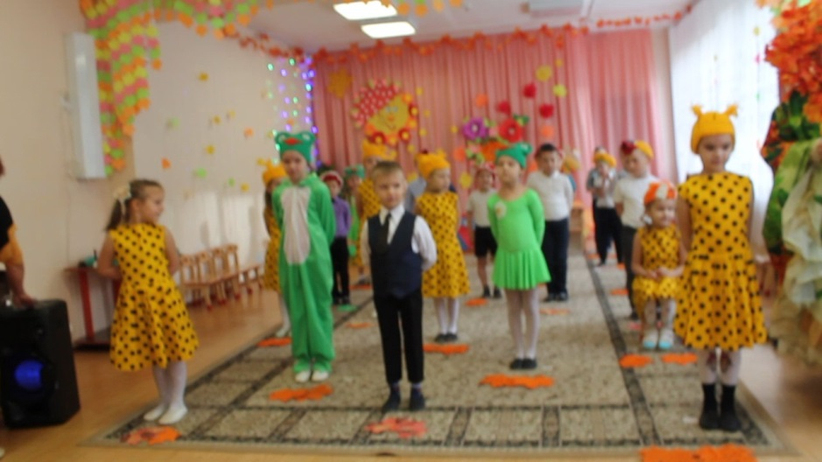

За высокими горами, за далекими морями, есть прекрасная страна…
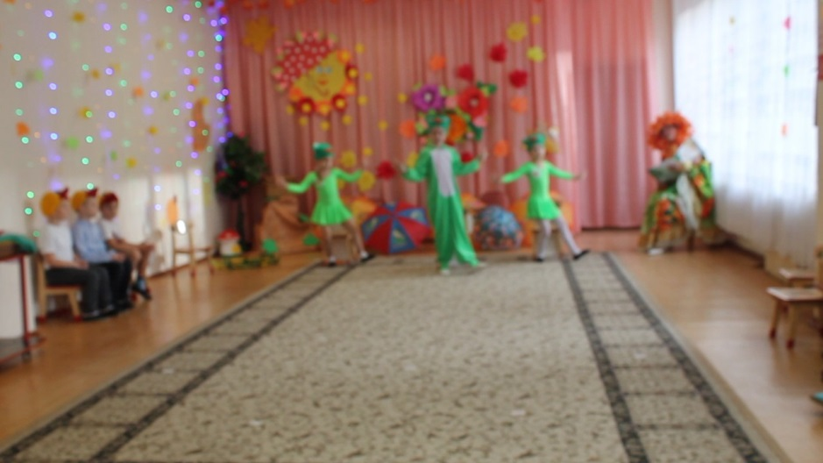

Птицы добрые постойте! У меня к Вам просьба есть! Вы меня с собой возьмите, с Вами я хочу лететь!
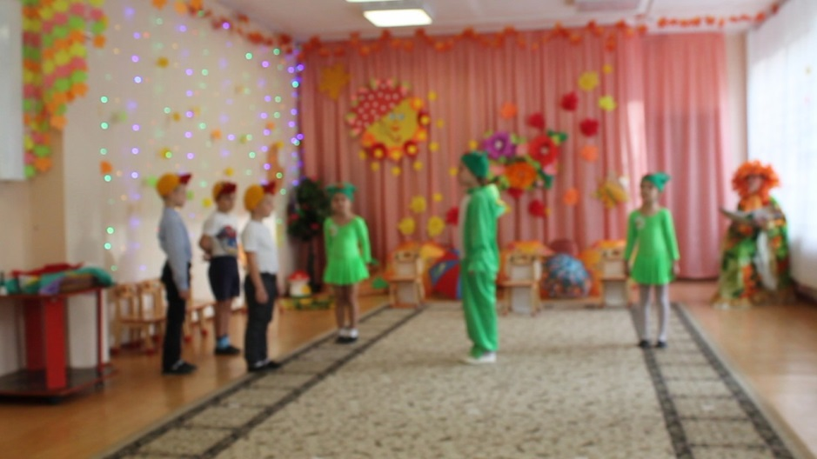

Капли-капитошки застучали по дорожке! Тучки собираются, дождик начинается!
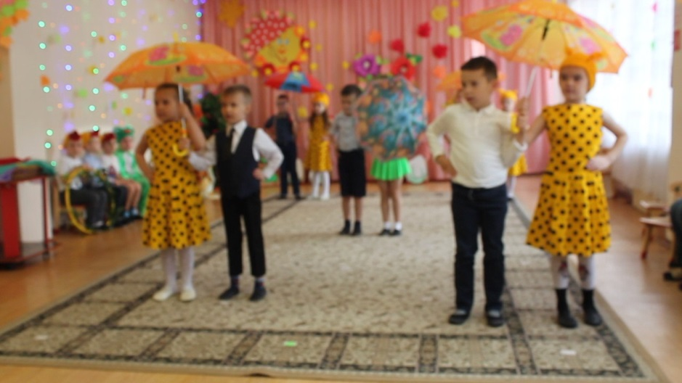

А грибов-то, грибов-то сколько… И на пенечках, и под сосной, и на опушке!
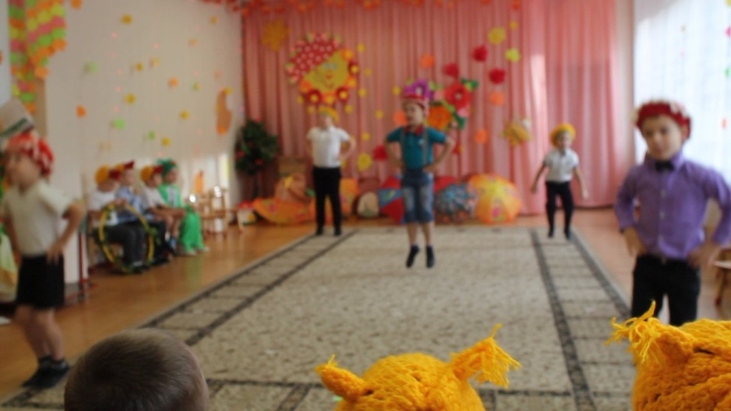

Мимо белки пробегали и грибочки увидали!
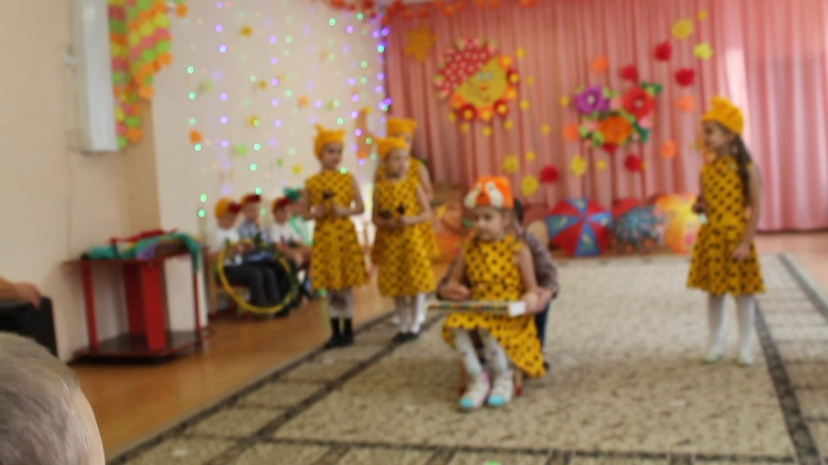

А пока веселья час – поиграем мы для Вас!
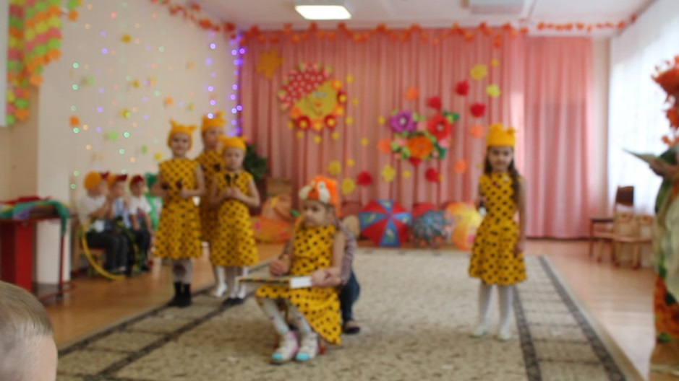

С радостью тебе мы Осень будем помогать! 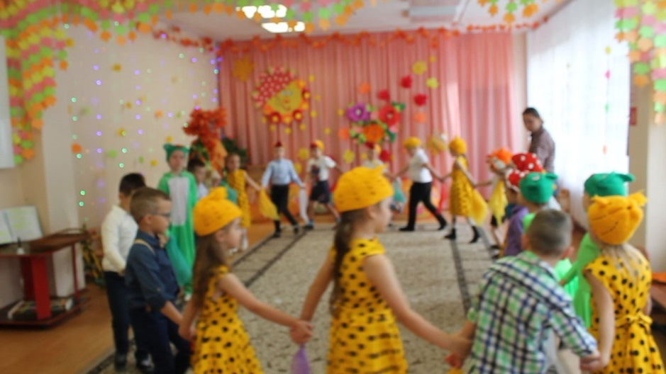

Разными цветами всё вокруг раскрашивать…
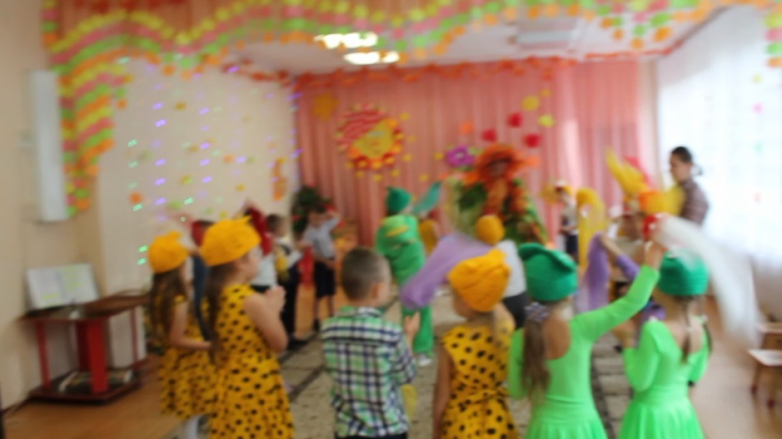
Как замечательно, как прекрасна наша Земля!
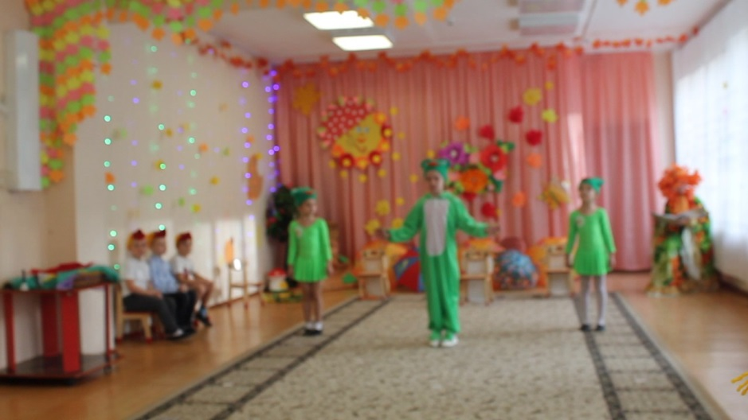

Вновь к нам приходит, Осень золотая! И листья кружатся, летят со всех сторон!
